Применение МОКП на основе меди для получения алкинилфосфонатов из терминальных алкинов
Свищев В.Н., Ганина О.Г., Бондаренко Г.Н.
Аспирант, 1 год обучения
Московский государственный университет имени М.В. Ломоносова,
химический факультет, Москва, Россия
E-mail: sviviknik@mail.ru
Алкинилфосфонаты используются в качестве прекурсоров в синтезе биологически активных молекул [1]. Также на их основе могут быть получены многие другие фосфорсодержащие соединения с помощью реакций гидратации, сопряжённого присоединения, циклоприсоединения и т.д.
Целью данной работы является синтез алкинилфосфонатов с использованием эффективных рециклизуемых катализаторов. Для этого в реакции впервые применили металлорганические координационные полимеры (МОКП, MOF) на основе меди.
После оптимизации условий синтеза удалось достичь количественного выхода продукта при относительно мягких условиях – нагревании до 70 °C в течение 20 часов в атмосфере воздуха и в присутствии 3 мол.% катализатора (Схема 1).

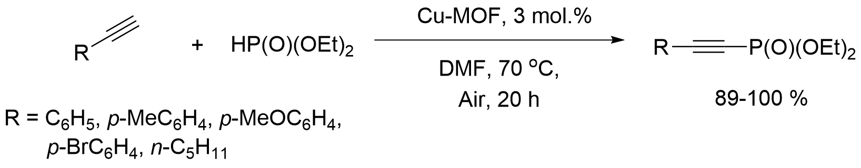
Схема 1. Сочетание диэтилфосфита с ацетиленидами при катализе медным МОКП
Каталитическая система успешно рециклизуется: для модельной реакции фенилацетилена с диэтилфосфитом в оптимизированных условиях за 5 циклов выход продукта снизился лишь на 5 % (Диаграмма 1).

Диаграмма 1. Рециклизация МОКП при реакции фенилцетилена с диэтилфосфитом
Таким образом, впервые разработан подход с применением МОКП для получения значимых прекурсоров синтеза фосфорорганических соединений. Предложенная система показывает хорошие результаты в сравнении с другими каталитическими системами для реакции фосфорилирования терминальных алкинов.

Литература

1. Berkhout T.A., Simon H.M., Patel D.D., Bentzen C., Niesor E., Jackson B., Suckling K.E. The Novel Cholesterol-lowering Drug SR-12813 Inhibits Cholesterol Synthesis via an Increased Degradation of 3-Hydroxy-3-methylglutaryl-coenzyme A Reductase // J. Biol. Chem. 1996. Vol. 271. No. 24. P. 14376-14382.

